EventAggregator

Видение
Требуется создать рабочий прототип web-приложения, аккумулирующего сведения о событиях культурной, светской, спортивной и пр. жизни некого населенного пункта и предоставляющего пользователям отмеченные данные в виде афиши.
Приложение должно реализовывать следующие функции:
- реализовывать систему разделения доступа к данным и интерфейсу управления ими в зависимости от ролей пользователей (администратор, пользователь).
- иметь функционал для реализации процесса создания, редактирования, удаления учётных записей пользователей приложения, назначения им ролей (администратор, пользователь) и, соответственно, прав доступа.
-реализовывать функционал по сбору, хранению и использованию данных о пользовательских предпочтениях — имеются ввиду настройки, которые будут использоваться при принятии решения о выдаче пользователю той или иной информации в виде афиши событий населенного пункта (например, выдавать только события театральной жизни, на которые «подписался» пользователь ).
- реализовывать систему добавления, редактирования и удаления из БД данных о событиях культурной, светской, спортивной и пр. жизни некого населенного пункта.
- реализовывать систему выдачи пользователям данных (в виде афиши) о событиях культурной, светской, спортивной и пр. жизни некого населенного пункта в зависимости от пользовательских предпочтений (настроек), а также в привязке к выбранному клиентом временному периоду (события, которые произойдут в течение предстоящего часа, двух часов, в рамках текущего дня, дня, следующего за текущим, на конкретную дату).

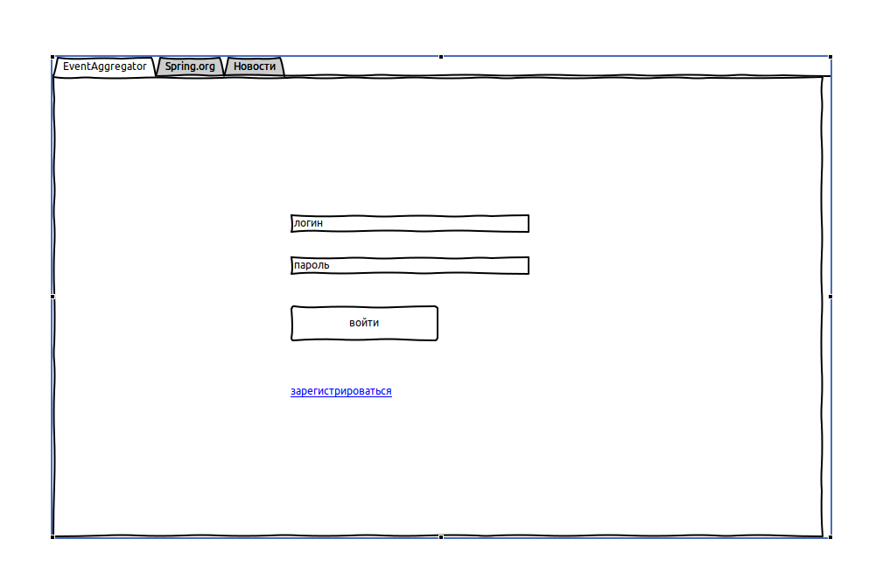

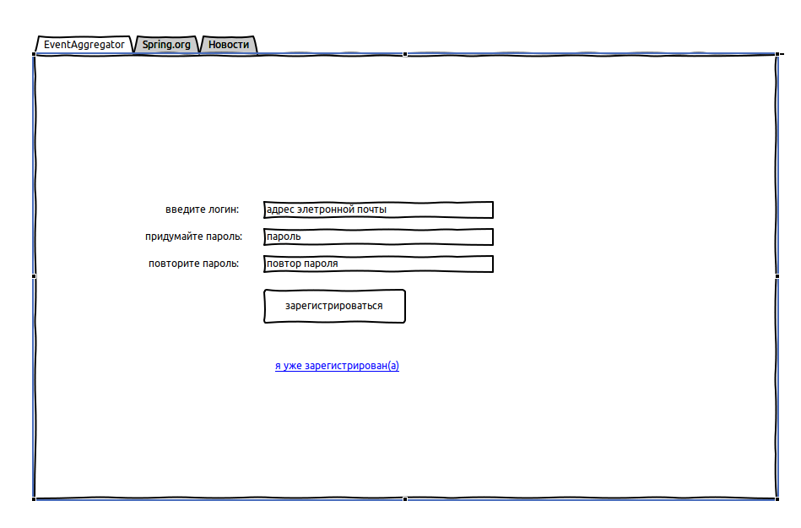

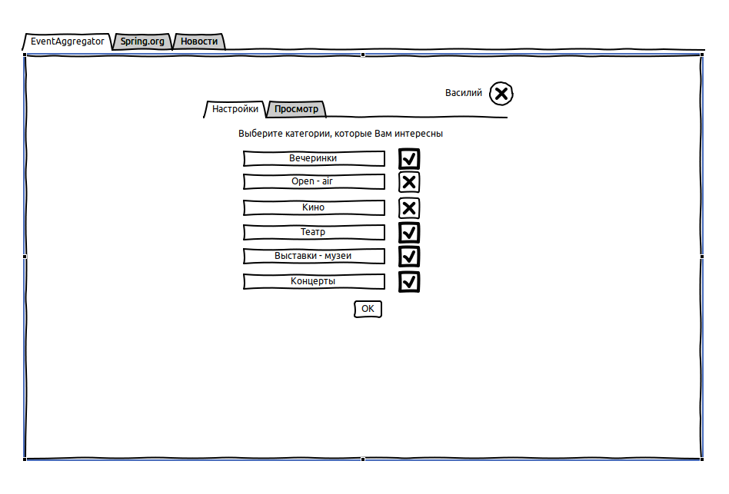

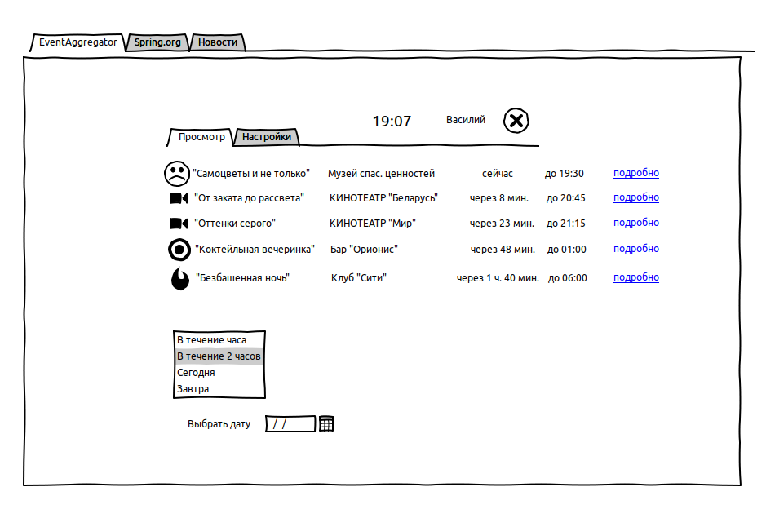

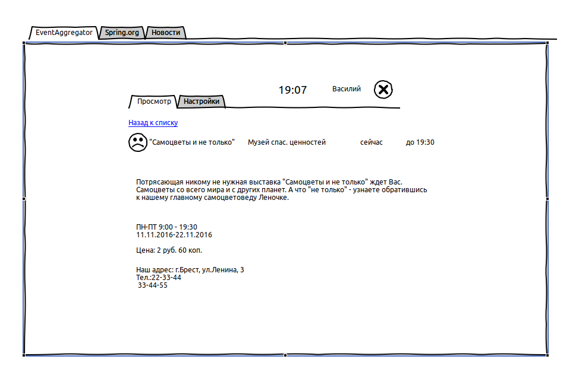

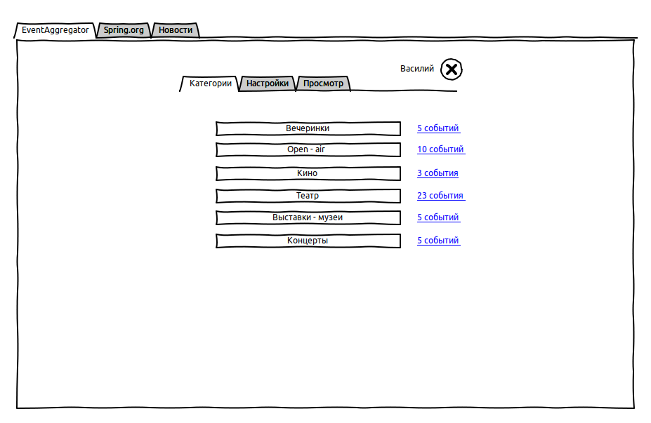

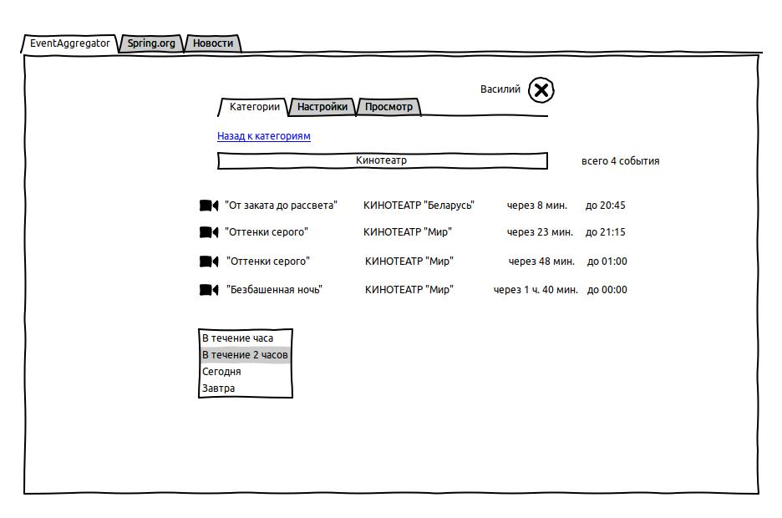

Панель администратора:
